
2016
DUBSKÉ LISTY listopad

Informace z Úřadu městyse Dub

Usnesení č.7/2016
z jednání Zastupitelstva městyse Dub konaného dne 21. 10. 2016

Zastupitelstvo městyse Dub schvaluje:
- ověřovatele zápisu: Mgr. Dana Žílová, Pavel Matuška, zapisovatel: Jitka Kohutová
- program – pozvánku
- Finanční dar a návrh smlouvy o finančním daru ve výši 5.000,- Kč Mysliveckému spolku Dub a panu Pavlu Janštovi, Vodňany
- Dodatek ke smlouvě o úvěru ze dne 19. 10. 2011. Nová cenová nabídka je 1,58% p. a. z jistiny Úvěru, doba platnosti úrokové sazby počíná dnem 1. 10. 2016 a končí dnem splatnosti Úvěru.
- Dohodu o zániku zástavního práva, zániku zákazu zatížení a zániku zcizení spojenou s dohodou o finančním vyrovnání: zástavní věřitel Římskokatolická farnost Dub.
- Žádost a návrh smlouvy o poskytnutí individuální dotace STROOMu Dub, o.p.s., ve výši 15.000,- Kč na pořádání akce „SETKÁNÍ BEZ HRANIC“.
- Na doporučení hodnotící komise uzavření smlouvy o dílo na akci „Oprava a odbahnění malé vodní nádrže p. č. 1063/3, k. ú. Javornice“ s firmou VKB stavby, s.r.o., Buk, která podala nejnižší nabídkovou cenu: 491.192,- Kč bez DPH tj. 594.342,- Kč s DPH.
- Na základě výjimky z počtu žáků dofinancování ZŠ a MŠ Dub mzdové náklady ve výši 200.000,- Kč.
--------------------------------------------------------------------------------------------------------

Pozvánka
v souladu s § 91 odst.1/ zákona č.128/2000 Sb. o obcích v platném znění
Vás zvu na zasedání Zastupitelstva městyse Dub,
které se koná
v pátek 11. 11. 2016 od 18.00 hod.
v zasedací místnosti úřadu městyse
Program :
- Určení zapisovatele a ověřovatelů zápisu
- Schválení programu
- Kontrola usnesení
- Bytová situace
- Rozpočtové opatření
- Smlouva – Oprava a odbahnění malé vod. nádrže p. č. 1063/3, k. ú. Javornice
- Smlouvy převod majetku JVS
- Žádost o dotaci – JVS
- POV
- Žádost o dotaci demolice budov
- ČEVAK – cena vody, provozování vodovodního řadu
- Dotační program
- Zimní údržba Lipovice
- Ostatní
v Dubu dne 3. 11. 2016 Václav Novák, starosta
-----------------------------------------------------------------------------------------------------------------
Výsledy voleb do zastupitelstev krajů 2016:
V pátek 7. 10. 2016 od 14.00 – 22.00 hod. a v sobotu 8. 10. 2016 od 8.00 – 14.00 hod. v zasedací místnosti Úřadu městyse Dub proběhly Volby do zastupitelstev krajů.
Výsledky voleb:
Počet osob zapsaných do výpisu ze seznamu voličů: 294
Počet voličů, kterým byly vydány úřední obálky: 89
Počet platných hlasů: 89
K volbám se dostavilo a volilo 30 % občanů
Výsledková volební listina Městys Dub:
Číslo | zkratka | název | Počet
1 Volte Pravý Blok 1
2 ODS 5
12 ČSSD 23
13 Starostové a HPB a TOP 09 Pro Jižní Čechy 7
24 Křest. Demokratická unie a ČSL 3
35 Politické hnutí PRO 2016 1
30 ANO 2011 8
37 KSČM 16
38 Jihočeši 2012 1
39 Strana soukromníků ČR 1
44 Jihočeští hasiči 3
49 Nová generace 1
57 Strana zelených 2
62 Strana svobodných občanů 8
70 Koalice SPR – RSČ M. Sládka, Patrioti a HOZK 2
78 Koalice Svoboda a přímá demokracie – TO( SPD) a SPO 2
81 SDR, PRO REP. –Republikánská str. Čech,Moravy,Slezka 1
82 Česká pirátská strana 4

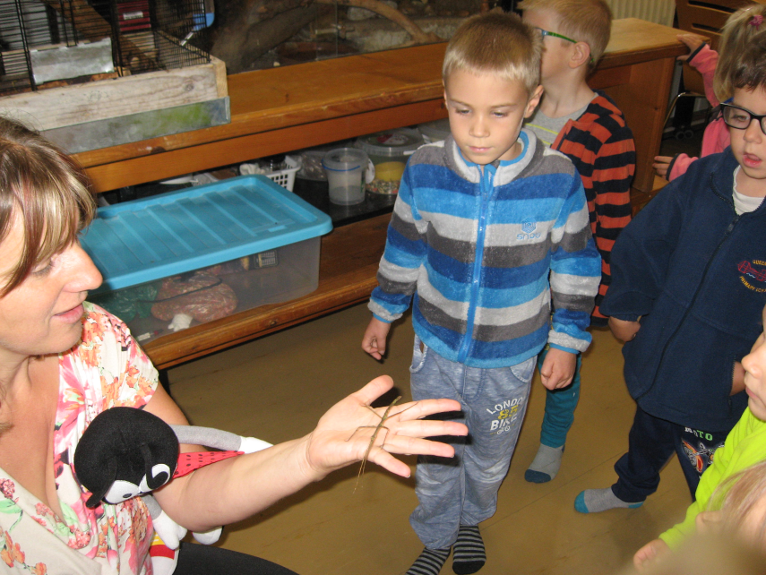
Co se děje v našich školách

Z mateřské školky poslali zprá-vičku o výletu do Prachatic:
5. 10. 2016 jsme navštívili CEV Dřípatka v Prachaticích. Zúčastnili jsme se vzdělá-vacího programu "Mravenčí království". Přivítal nás Ferda Mravenec, ukázal nám vývoj a život mravenců, zahráli jsme si na královnu, chůvičky, dělníky, strážce a hledače potravy a nakreslili jsme si mravenčí knihu. Na Dřípatce na nás ale čekala i jiná zvířátka - osmáci, kteří nám ukázali, jak se koupou, ale místo vody používají písek, spící had a strašilka se svými miminky. Celé dopoledne se nám moc líbilo.
Jako každý rok na podzim za pomoci rodičů sbíráme žaludy, kaštany a kukuřici pro zvířátka na zimu. pro DL Jana Lencová, učitelka MŠ

Základní škola nás informuje, že „Všude žijí dobří lidé“
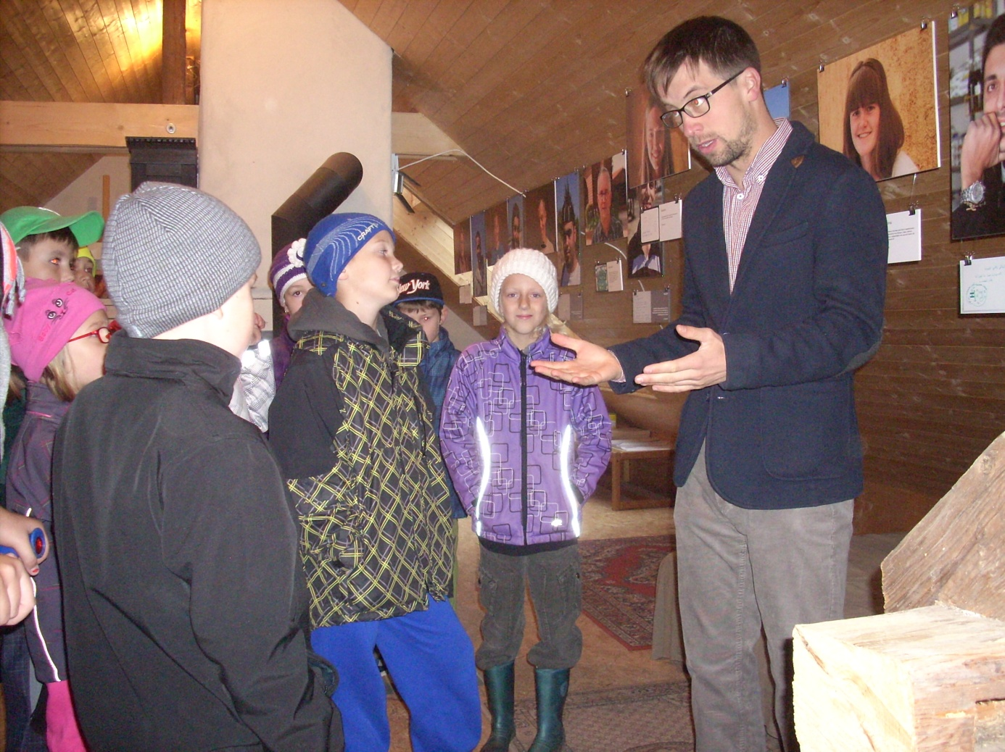
Během svého měsíč-ního putování urazil cesto-vatel Pavel Janšta letos na jaře 700 kilometrů z ně-mecké Kostnice až do francouzského poutního místa Taizé. Vloni vyrazil z Hirošimy do Nagasaki, před šesti lety ze svých rodných Vodňan až do Jeruzaléma. Na těchto poutích světem chtěl mimo jiné zjistit, co pro lidi, které potkává, znamená víra- naděje- láska.
Na výstavu a besedu s panem Janštou jsme byli pozváni do Steinerovic statku ve Dvorci. Čekalo nás milé přivítání i sladké pohoštění, zajímavé vyprávění u portrétů a obrázků oslovených a tvorba vlastních malovaných odpovědí. A poselství pro nás pro všechny? Ať jdete kamkoli, všude žijí dobří lidé.
Za žáky ZŠ Dub za pozvání a tvůrčí dopoledne děkuje Mgr. Radka Matušková, učitelka ZŠ.

Exkurze i zábava
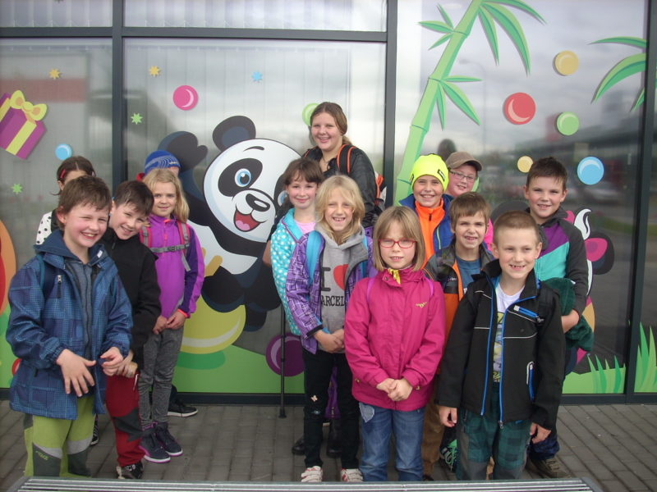
Na plánovanou exkurzi do Planetária v Českých Budějovicích se vydali žáci ZŠ Dub se svými pedagogy v úterý 25. 10. Aby v planetáriu mohli prokázat dobré znalosti, proměnila se škola týden před exkurzí v "malý vesmír". Děti představovaly světové strany, Slunce, Měsíc a všechny planety sluneční soustavy. Každá "planeta" si tu svoji vybarvila na identifikační cedulce a zjistila co nejvíce infor-mací o sobě, aby se mohla představit ostatním. Kom-pletní sluneční soustava se potom v tělocvičně zkusila pohybovat kolem Slunce jako v opravdovém ves-míru. V planetáriu potom děti všechny tyto vědo-mosti bohatě zúročily a byly pochváleny nejen za znalosti, ale i za vzorné chování. V kinosále planetária program pokračoval zhlédnutím filmu "Jak to dělaj kosmonauti", který byl doprovázen skvělým výkladem.
Poté se děti přesunuly do Funparku Panda, kde se během dvou hodin do sytosti vyřádily na různých atrakcích.
Vesmírný projekt ve škole, exkurze v planetáriu i zábava v Pandě se opravdu vydařily a děti z dubské školy jsou opět bohatší o celou řadu vědomostí a nezapomenutelných zážitků.
fota Dana Půbalová, pedagogická asistentka za ZŠ Dub Mgr. Dana Žílová, ředitelka

Mladí budoucí hasiči „Dubínci“

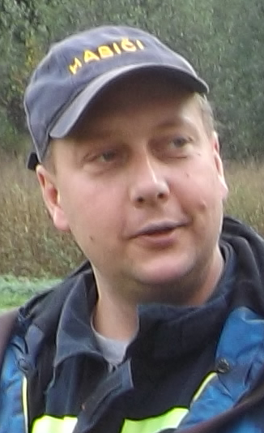
berou svoji přípravu zcela vážně a prostřednictvím svého vedoucího pana Pavla Hynka se nám pochlubili:
„Dne 8. 10. 2016 se mladí budoucí hasiči „Dubínci“ byli podívat na soutěž v požárním sportu hry PLAMEN ve Svatém Máří. Dětem se soutěž moc líbila a odnesly si z ní mnoho cenných rad a zkušeností.
Dnes už ví, na jaké chyby si mají dávat pozor a jak a v čem mohou být rychlejší. Musím uznat, že i pro mne jako vedoucího mládeže byla soutěž velkým přínosem. Je jen velká škoda, že se nemohly zúčastnit a podívat všechny děti.
Poděkování patří panu Ládovi a paní Hynkové, kteří nám pomohli s dopravou na soutěž“.

pro DL Pavel Hynek, vedoucí Dubínků
Fotbalový podzim 2016

Fotbalový podzim začal nejprve aktivitou na přestupním trhu, neboť tým TJ Dub doznal větších změn v hráčském kádru. Do Vlachova Březí odešel Adam Dejmek a Martin Zámečník. S přáním menší zápasové vytíženosti přišel Ladislav Friš.
Navíc pověsil kopačky na hřebík Karel Novák, hráč, který byl dubskému dresu věrný dlouhých 25 let a vždy vynikal svým příkladným přístupem k dubskému fotbalu.
Proto muselo dojít k posílení kádru a řady místních fotbalistů posílil Miroslav Podlešák a František Valhoda. Z hostování se vrátili Martin Kocourek a Štěpán Bartizal.
Po takových změnách v kádru vyvstala otázka, jak si mužstvo sedne a jaké bude podávat výkony. Velký otazník se vznášel po změnách v ofenzivě zejména nad gólovou produktivitou týmu. Dalším problémem byla v minulosti velká nevyrovnanost výkonů v průběhu sezóny, kdy mužstvo TJ Dub dokázalo kohokoliv porazit, ale také s kýmkoliv prohrát.
To se bohužel ukázalo i v aktuální sezóně hned v prvním zápase. Domácí prohra 1:3 s týmem Zbytin přinesla velké rozladění, neboť hosté rozhodně nepatří mezi okruh favoritů okresního přeboru Prachaticka. Další zápas naštěstí přinesl dobrý výkon a vysokou výhru 5:0 ve Volarech. Mužstvo si tak zvedlo sebevědomí před těžkým domácím dvojzápasem s Husincem a Zdíkovem. Tyto zápasy se nám nevyvedly po výsledkové stránce (0:1, 2:4), ale mužstvo se prezentovalo dobrým výkonem a v obou případech bylo favorizovaným hostům vyrovnaným soupeřem. Kvalitní výkon předvedli dubští i v duelu v Šumavských Hošticích při remíze 4:4, kdy však měli přivézt domů spíše tři body, po poločasovém vedení 3:1.
Další domácí zápas se nehrál, protože soupeř z Horní Vltavice k zápasu nedorazil.
Jestli si někdo myslel, že nyní to již půjde samo, tak se hluboce mýlil. Následné utkání v Borových Ladách skončilo nepěkným výpraskem hraničícím s ostudou.
Prohra 0:4 byla ještě hodně milosrdná a tragický výkon celého mužstvo byl vážným varováním, zejména když v dalším domácím zápase nás čekal tým ze Lhenic, který předvádí kvalitní výkony.
Domácí fotbalisté se však v domácím zápase nezalekli a po bojovném výkonu vyhráli 2:1. Následovalo důležité vítězství 4:3 na neoblíbeném hřišti ve Svaté Máří, kde se může stát opravdu cokoliv. V tomto utkání střelecky zazářil Pavel Stropnický, autor tří branek.
Letošní poslední zápas jsme sehráli s týmem z Nebahov. Soupeř byl výrazně lepší po celý první poločas a do kabin šel s jednogólovým náskokem. Druhý poločas však domácí tým doslova přetlačil hosty bojovností a nasazením. Nejprve jsme dokázali vyrovnat po rohu Chodjušem a 10 minut před koncem dal vítězný gól Pravda. To už bylo na hosty trochu příliš a závěr utkání se nesl v duchu frustrace, potyček a ostrých zákroků z obou stran.
Před posledním utkáním ve Vitějovicích je mužstvo na pátém místě okresního přeboru Prachaticka, což je zatím dobrý výsledek a k úplné spokojenosti by bylo dobré přivézt nějaký ten bodík i z Vitějovic, kde se nám však dlouhodobě nedaří.
Závěrem se sluší poděkovat všem divákům, kteří nás chodí podporovat na domácí zápasy v poměrně solidním počtu.

1 | Zdíkov | 10 | 9 | 0 | 1 | 51:10 | 27
2 | Lhenice B / Ktiš | 10 | 7 | 0 | 3 | 36:18 | 21
3 | Š. Hoštice | 10 | 6 | 2 | 2 | 31:26 | 20
4 | Husinec | 10 | 5 | 1 | 4 | 28:19 | 16
5 | Dub | 10 | 5 | 1 | 4 | 23:21 | 16
6 | Nebahovy | 10 | 4 | 1 | 5 | 37:21 | 13
7 | Vitějovice | 10 | 3 | 3 | 4 | 20:23 | 12
8 | B. Lada | 10 | 3 | 2 | 5 | 22:24 | 11
9 | Sv. Maří | 10 | 3 | 1 | 6 | 18:27 | 10
10 | Zbytiny | 10 | 3 | 1 | 6 | 19:35 | 10
11 | Volary | 10 | 3 | 1 | 6 | 16:44 | 10
12 | H. Vltavice | 10 | 2 | 1 | 7 | 11:44 | 7

pro DL za TJ Dub Václav Novák, starosta
Výlov dubského rybníka

Již tradiční říjnovou akcí se stal výlov dubského rybníka spojený už 10 let s oblíbenou akcí pro děti - Veselý rybník. Ani letos tomu nebylo jinak.
Každým rokem v 8 hod. bylo dubské náměstíčko zaplněno auty do posledního místa a ryb chtiví návštěvníci využívali k parkování cestu k rybníku a za rybníkem z obou stran, tak že skoro nebylo možno projet. Letos se zdálo, že ranní studené počasí hodně návštěvníků odradilo, ale „devátá rozhodla“. Všechna možná i nemožná místa k parkování byla zaplněna a program spojený s výlovem mohl začít.
V sobotu ráno na louce mezi mlýnem a rybníkem začala velká příprava zábavného programu a různých vědomostních soutěží pro malé i větší děti. Celá akce pak probíhala v duchu „Zachraňte vodní říši, posbírejte 20 ztracených perel splněním rafinovaných úkolů, radujte se na čerstvém vzduchu!“. Z dotace za vítězství v soutěži „Obec přístupná rodině“ dostalo Dupy Dub finanční příspěvek a zakoupilo za něj velké množství krásných a šikovných pomůcek pro děti k plnění soutěžních úkolů. Odměny byly připraveny pro každého. Hlavní organizátor akce byl opět IMPAKT a SDH Dub. Městys Dub pomohl akci zajistit finančně. Letos se akce Veselý rybník organizátorům mimořádně vyvedla.

Po výlovu si mohli zájemci nakoupit různé druhy ryb a také se na místě občerstvit a to jak rybími specialitami, tak také čerstvě upečenými trdelníky a jinými sladkostmi. K pití byl také výběr. K dobré náladě navíc přispělo hudbou a zpěvem několik muzikantů.
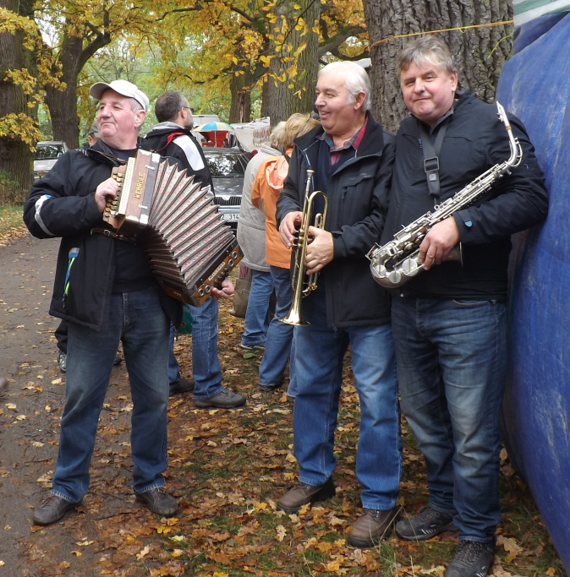
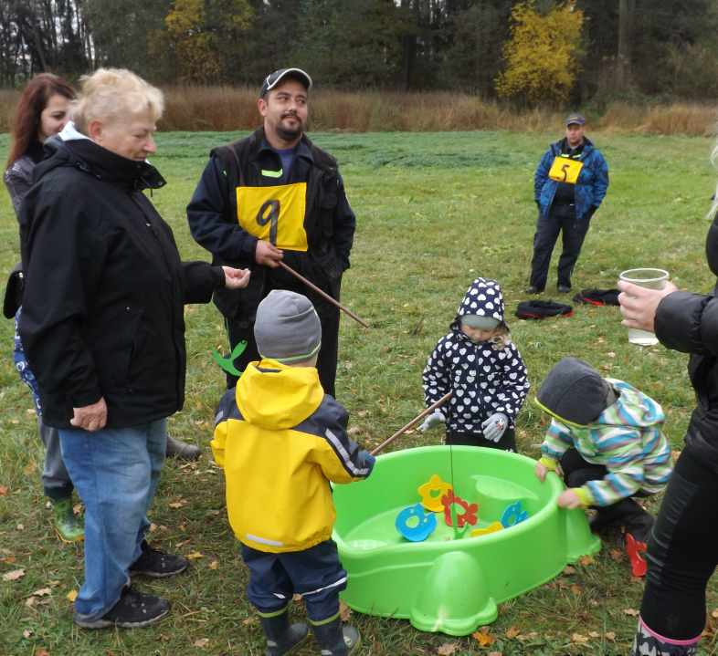
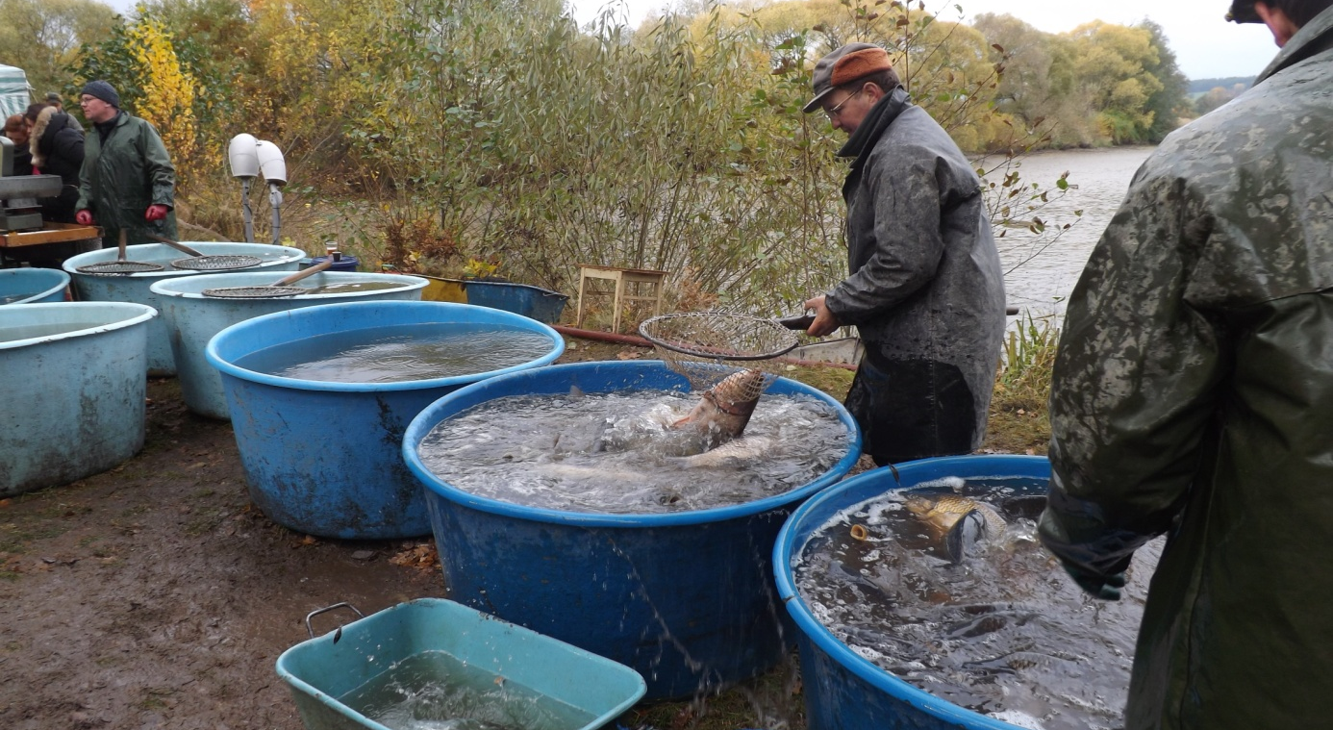

Pozvánky na nadcházející akce

Mateřské komunitní centrum DUPY DUB
5. 11. 2016, od 10:00 hod.
SebeVědomé ženství – cykličnost, menstruace, sexualita
Bc. Kateřina Juřenčáková
Místo konání: Prachatice, U Rybníčku 1019
11. 11. 2016 od 18:00 hod
Jak nevychovat ze syna mužského šovinistu?
Mgr. Tomáš Pavlas
Místo konání: Prachatice, U Rybníčku 1019
12. 11. 2016, 15:00 – 18:00 hod.
Draní peří – motání mašlovaček, výroba předšitých polštářků a indiánských čelenek
Ing. Miloslava Fidlerová
Místo konání: MKC Dupy Dub, Dub
19. 11. 2016, 15:00 – 18:00 hod.
kurz Plstění - výroba andílků z ovčí vlny
Mgr. Ivana Jiřičková
Místo konán: MKC Dupy Dub, Dub
20. 11. 2016, 13:00 – 18:00 hod
Předporodní kurz pro páry
Mgr. Hana Brožová
Místo konání: Prachatice, U Rybníčku 1019
27. 11. Rodina od vedle (Prachatice)
2. 12. Vztahové vazby v rodině - transformace našich navyklých emočních reakcí, základy meditace- seminář MgA. Ireny Swiecicki (Prachatice)
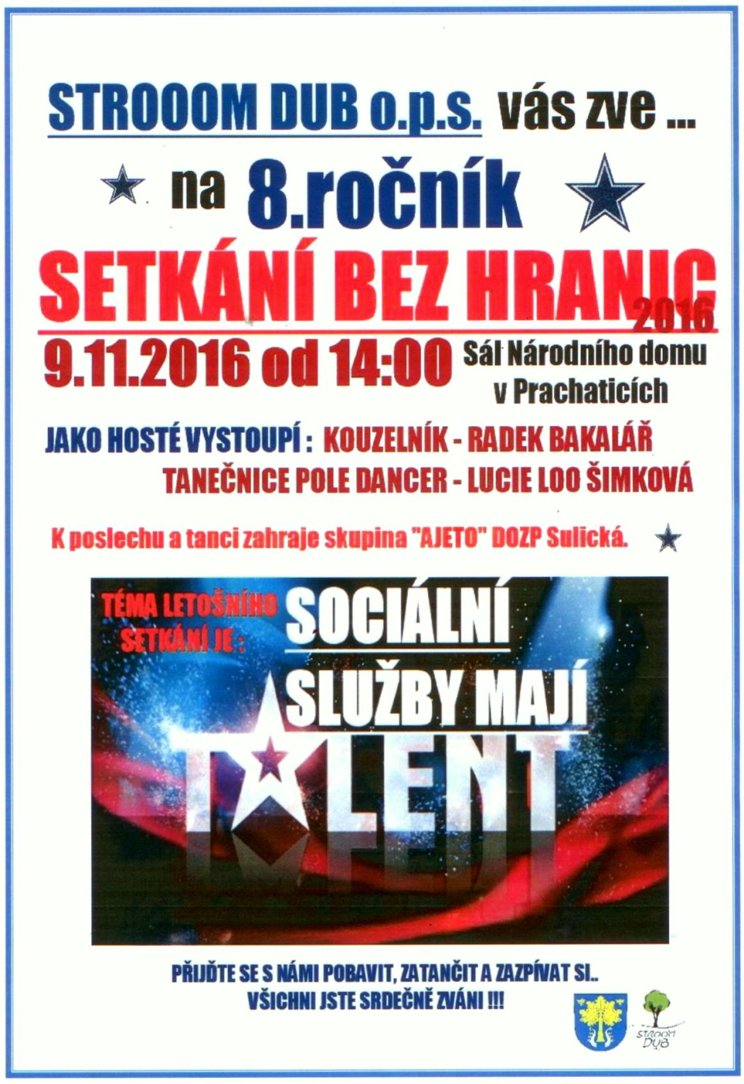
Více informací na: www.facebook.com/impakt.dub či telefonicky č. tel. 773 908 123.
Pravidelný program v MKC DUPY DUB:

Světýlka - rozvoj psychomotorického rozvoje pro děti od narození
Kurzy zdravého vaření
Workshopy "Domácí výroba"
Základní rodinné poradenství

STROOM

Ráda bych Vás pozvala na Setkání bez hranic, které se uskuteční 9. 11. 2016 v Prachaticích v Národním domě. Začátek zahájení této akce je od 14:00 hod.

Bc. Pavla Čechová Švepešová,
jednatelka HD-SPEKTRUMs.r.o.
Zábavné odpoledne je již 8. ročníkem tohoto centra a téma zní: Sociální služby mají talent. Po vystoupení bude probíhat volná zábava v podobě diskotéky. Navíc pro vás máme obrovské překvapení. Kromě hostů uvedených na plakátě, nám potvrdila účast herečka, zpěvačka, textařka a hudební skladatelka paní Linda Finková – Genzerová. Na televizní obrazovce ji můžete vidět např.“Tvoje tvář má známý hlas“, kdy pomáhá zpěvákům a zpěvačkám v intonaci zpěvu.
Blahopřejeme

V listopadu slaví samé ženy.
Paní Dana Pravdová z Dubu slaví šedesátku, paní Marii Lencové z Dubu bude sedmdesát, paní Marii Kubišové z Javornice sedmdesátpět a paní Vlastimile Marčanové z Dubu bude 83 let. Všem oslavenkyním přejeme hlavně zdraví a ještě jednou zdraví a samozřejmě také trochu toho životního štěstí a radosti.
===================================================================
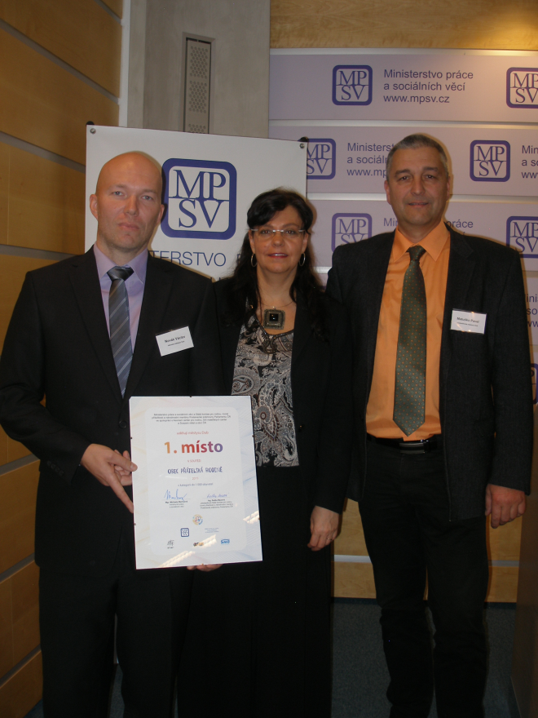
Slavnostní předání titulu „Obec přátelská rodině 2015“
V pátek 4. 11. 2016 zástupci obce převzali v Praze titul „Obec přátelská rodině 2015“ a spolu s ním šek na finanční odměnu 500 000,- Kč. Slavnostní vyhlášení proběhlo přímo v sídle Ministerstva práce a sociálních věcí v Praze. V první části byly předány diplomy a šeky za přítomnosti a stisku ruky přímo od paní ministryně Michaely Marksové.

Adresa redakce.: dubskelisty@centrum.cz
Zpravodaj městyse Dub u Prachatic, vydává Městys Dub u Prachatic jako měsíčník
Redakce: Marie Matušková, Alena Nováková, Václav Novák
uzávěrka do 25.v měsíci

po uzávěrce:

Kdo bude chtít, aby jeho rodinu navštívil Mikuláš se svým doprovodem - kontaktujte pana Uhra, který jim to vyřídí tel: 728 746 508

